A sutileza do apagamento racial na cobertura do ouro olímpico de Herbet Conceição

Por Luan Matheus Santana

Estamos ainda na euforia dos Jogos Olímpicos de Tóquio 2020, marcado por temas como a pandemia da Covid-19, saúde mental e por uma maior presença das mulheres nas competições, entre tantos outros fatos. Mas há um fato que nos interessa observar e refletir neste texto: a participação cada vez mais forte de atletas negros/os e o racismo estrutural que ainda os acompanha, na violência ou na sutileza.

Aqui nos concentramos no caso de Hebert Conceição, pugilista negro, de 23 anos e filho mais novo de Dona Leda. Ele é soteropolitano com orgulho, leva na alma o sangue e o suor de quem precisou lutar muito na vida para chegar onde chegou. Vindo de um projeto social de boxe, hoje Hebert é seis vezes campeão nacional e começou sua jornada na seleção brasileira aos 19 anos. Foi o grande nome do boxe brasileiro nessas olimpíadas, subindo do ringue sempre com confiança e alegria. No último sábado, 07/08, um cruzado de esquerda deu a ele a medalha de ouro nas Olimpíadas, vencendo por nocaute no terceiro round o ucraniano Oleksand.

A batida do tambor foi seu guia. Regido pelo som do Olodum, o “nobre guerreiro negro de alma leve”, conquistou a medalha dourada e o Brasil. A música, que é uma homenagem à Nelson Mandela (Madiba) foi escolhida por Hebert para trilhar suas conquistas e logo foi absorvida pelos jornalistas que faziam a cobertura das olimpíadas. Chamado por grande parte da imprensa de “nobre guerreiro”, o boxeador soteropolitano escreveu seu nome na história, mas seu nem punho poderoso conseguiu nocautear o racismo.

No alto da euforia, um detalhe. Talvez sutil, mas que a nós é muito caro e merece uma reflexão. Por que, mesmo embalado pelos versos de “nobre guerreiro negro de alma leve”, uma parte significativa da impressa brasileira optou de excluir o termo “negro” e adotar apenas a parte inicial da música, “nobre guerreiro”? Ou, em outros casos, porque jornalistas reconstruíram a frase, excluindo apenas a palavra “negro” e dando um novo sentido à construção, ao usar a expressão “nobre guerreiro de alma leve”?

A reportagem de Carol Barcellos¹, exibida no Jornal Hoje no dia da vitória de Hebert é um evidente exemplo desse processo, que podemos chamar de "apagamento racial". Em duas oportunidades a palavra “negro” foi suprimida do texto da repórter. No começo da matéria, ela usa a expressão "guerreiro de alma leve" e no final, ao falar do caminho da medalha olímpica, usa a expressão "guerreiro de alma forte e leve". Ambas as colocações enaltecem o boxeador, mas escondem sua cor, e de forma repetida. Essa mesma prática também pode ser observada em reportagens de portais de notícias, locais e nacionais.

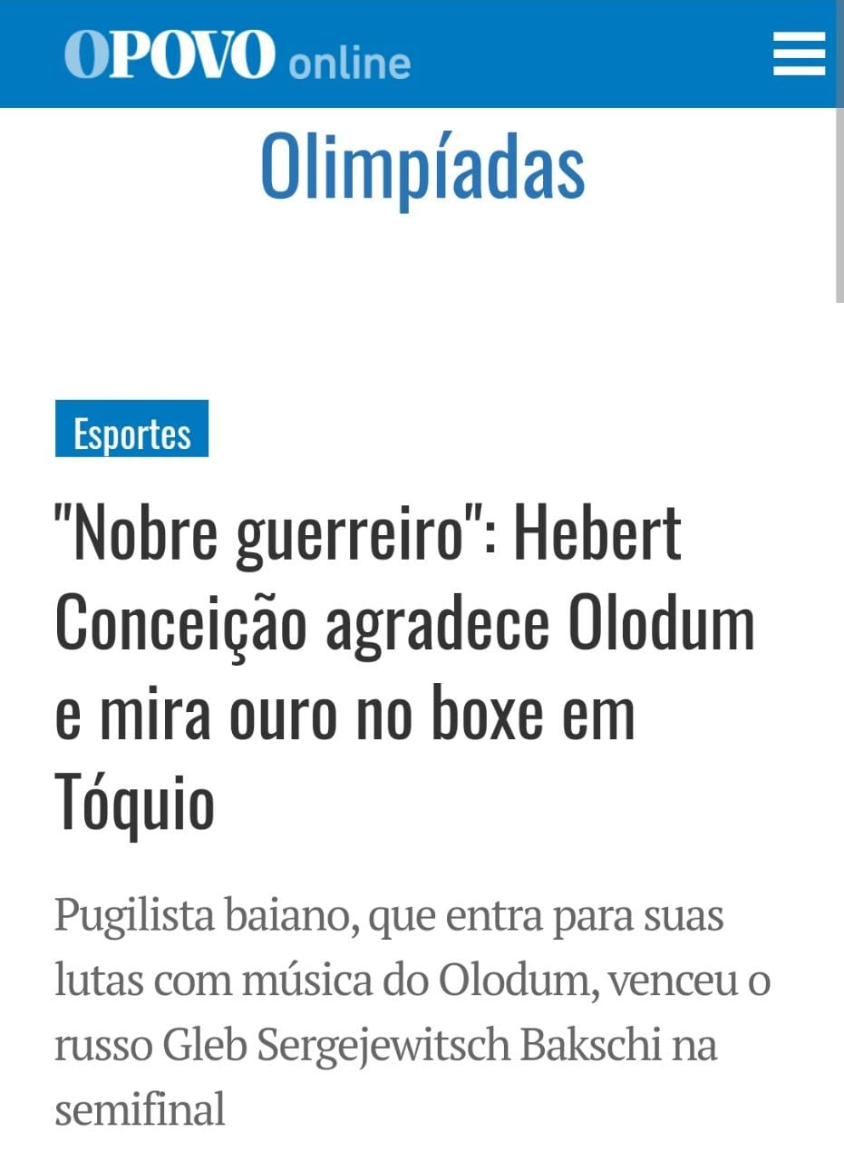

É sutil, porque ao mesmo tempo em que esses conteúdos jornalísticos engrandecem e vangloriam o boxeador Hebert Conceição, nos detalhes, promovem o apagamento da memória da racial, ao que parece, de modo consciente, repetitivo. Nessa lógica, branca/patriarcal/colonial, para que Hebert seja respeitado por todos (bancos e pretos; pobres e ricos), parece ser preciso fazer dele apenas um “nobre guerreiro” (tal qual a nobreza branca europeia) e apagar o “nobre guerreiro negro lutador” (tal qual Madiba), ainda que na sutileza dos detalhes.

É sutil, mas também é violento. É violento hoje como é há 500 anos, como nos ensinou Abdias do Nascimento. Ele chamou esse processo (ou projeto) de apagamento racial, de estupro brutal e implacável. “A primeira medida do escravagista direto ou indireto era produzir o esquecimento do negro, esquecimento de seus lares, de sua terra, de seus deuses, de sua cultura, para transformá-lo em vil objeto de exploração. Esse estupro cultural teve transformação para sempre apresentar-se mascarado”, afirmou em seu livro "Pensamento dos Povos Africanos e Afrodescendentes", em 1997.

Franz Fanon, ao analisar o que chamam de modernidade, vai dizer que a nossa sociedade contemporânea é como uma máscara branca sobre a pele negra, que a todo momento tenta minimizar a importância do debate racial, da afirmação preta e das lutas afro diaspóricas. Mas que nos momentos de confronto, o racismo se revela com toda sua força, violência e brutalidade.

São máscaras impostas, que condicionam o apagamento histórico racial do povo preto. São máscaras impostas, que colocaram os povos negros em um lugar de “não ser”. Quando Fanon disse que “o negro não é um homem/mulher” (Fanon, 2008, p. 26) ele estava refletindo sobre a condição na qual ele próprio, seus ancestrais e seu povo foram alocados ao longo da história, o da não humanidade. No Brasil colonial ou no Brasil “democrático”, o racismo se estrutura e se escala em todos os âmbitos da vida social e coloca aos homens e mulheres negros/as o peso histórico do apagamento e da violência racial.

Mas se tiram uma palavra, não tiram nossa pele ou nossa voz. Hebert Conceição, um guerreiro negro de alma leve, um nobre guerreiro negro lutador, assim como foi Madiba, ainda na euforia da medalha olímpica, ergueu sua voz para dizer que o racismo não é mais aceitável. Em entrevista ao Portal UOL, ele disse: “Em pleno século 21 ainda conviver com casos de racismo é muito lamentável. Como negro, não poderia deixar de fazer a minha raça se sentir representada e mostrar pra eles que nós podemos. Basta a gente trabalhar, não ligar pra críticas, absorver apenas as críticas construtivas e ter fé, seja lá quem alimente a sua fé”.

Reportagem disponível aqui: https://globoplay.globo.com/v/9750008
NASCIMENTO, Abdias do. Toth I - Pensamento dos Povos Africanos e Afrodescendentes. Brasília: Secretaria Especial de Editoração e Publicações, 1997.

